

|  |
| --- |
| МИНИСТЕРСТВО НАУКИ И ВЫСШЕГО ОБРАЗОВАНИЯ РОССИЙСКОЙ ФЕДЕРАЦИИ |
| Федеральное государственное бюджетное образовательное учреждение высшего образования  **"МИРЭА - Российский технологический университет"**  **РТУ МИРЭА** |

|  |  |
| --- | --- |
| Отчет по выполнению практического задания №5 | |
| **Тема:** Алгоритмы внешних сортировок |  |
| **Дисциплина: «**Структуры и алгоритмы обработки данных**»** | |
| Выполнил студент | Антонов А.Д. |
| Группа | ИКБО-01-20 |

Москва 2021

**Содержание**

1. Сортировка массива методом естественного слияния 3
2. Сортировка массива методом многофазного слияния 3
3. Разработка алгоритма сортировки прямого слияния 4
   1. Постановка задачи 4
   2. Описание алгоритма прямого слияния 4
   3. Алгоритм прямого слияния 5
   4. Код алгоритма и основной программы 9
   5. Результат тестирования 13
4. Разработка алгоритма сортировки естественного слияния 14
   1. Постановка задачи 14
   2. Описание алгоритма естественного слияния 14
   3. Алгоритм естественного слияния 15
   4. Код алгоритма и основной программы 16
   5. Результат тестирования 22
5. Определение эффективного алгоритма 22

ВЫВОДЫ 23

СПИСОК ИНФОРМАЦИОННЫХ ИСТОЧНИКОВ 23

# Сортировка массива методом естественного слияния

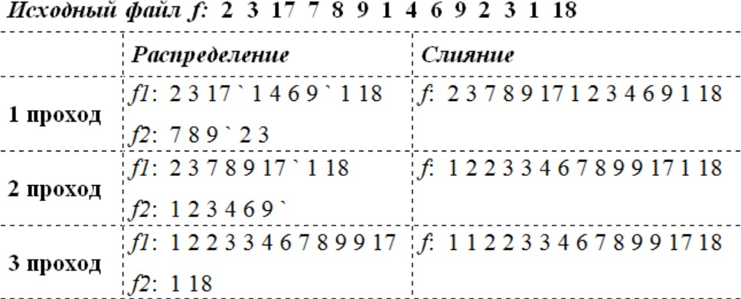

Рис.1 Пример естественного слияния

После этого сортировка будет завершена, т.к. в массив была записана серия размером с изначальным размер массива.

# Сортировка массива методом многофазного слияния

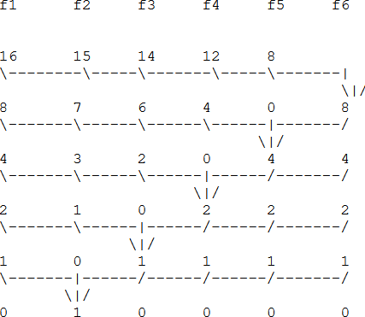

Рис.2 Пример многофазного слияния

# Разработка алгоритма сортировки прямого слияния

* 1. **Постановка задачи**

Разработать алгоритм сортировки прямым слиянием, провести анализ практической сложности алгоритма на файлах, заполненных различным количеством записей.

* 1. **Описание алгоритма прямого слияния**

Для решения задачи сортировки эти три этапа выглядят так:

* + 1. Сортируемый массив разбивается на две части примерно одинакового размера;
    2. Каждая из получившихся частей сортируется отдельно, например — тем же самым алгоритмом;
    3. Два упорядоченных массива половинного размера соединяются в один.

1.1. — 2.1. Рекурсивное разбиение задачи на меньшие происходит до тех пор, пока размер массива не достигнет единицы (любой массив длины 1 можно считать упорядоченным).

* 1. Соединение двух упорядоченных массивов в один.

Основную идею слияния двух отсортированных массивов можно объяснить на следующем примере. Пусть мы имеем два уже отсортированных по возрастанию подмассива. Тогда:

* 1. Слияние двух подмассивов в третий результирующий массив.

На каждом шаге мы берём меньший из двух первых элементов подмассивов и записываем его в результирующий массив. Счётчики номеров элементов результирующего массива и подмассива, из которого был взят элемент, увеличиваем на 1.

3.4. «Прицепление» остатка.

Когда один из подмассивов закончился, мы добавляем все оставшиеся элементы второго подмассива в результирующий массив.

* 1. **Алгоритм прямого слияния**
* Массив делится пополам — на левую и правую половины.
* Элементы разбиваются на группы.
* На первой итерации это двойки элементов (1-й элемент левой половины + 1-й элемент правой половины, 2-й элемент левой половины + 2-й элемент правой половины и т.д.), на второй итерации — четвёрки элементов (1-й и 2-й элементы левой половины + 1-й и 2-й элементы правой половины, 3-й и 4-й элементы левой половины + 3-й и 4-й элементы правой половины и т.д.), на третьей — восьмёрки и т.д.
* Элементы каждой группы из левой половины являются отсортированным подмассивом, элементы каждой группы из правой половины также являются отсортированным подмассивом.
* Производим слияние отсортированных подмассивов из предыдущего пункта.
* Возвращаемся в пункт 1. Цикл продолжается до тех пор, пока размеры групп меньше размера массива
  1. **Код алгоритма и основной программы**

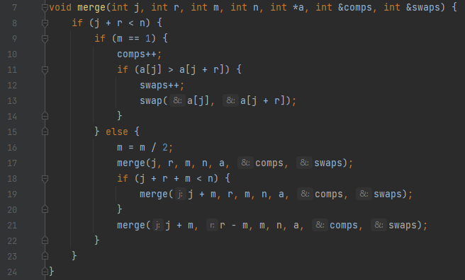Алгоритм сортировки прямым слиянием представлен следующими функциями: Функция разделения массива на части:

Функция сортировки массива

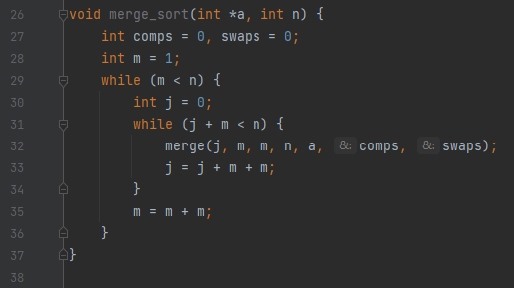

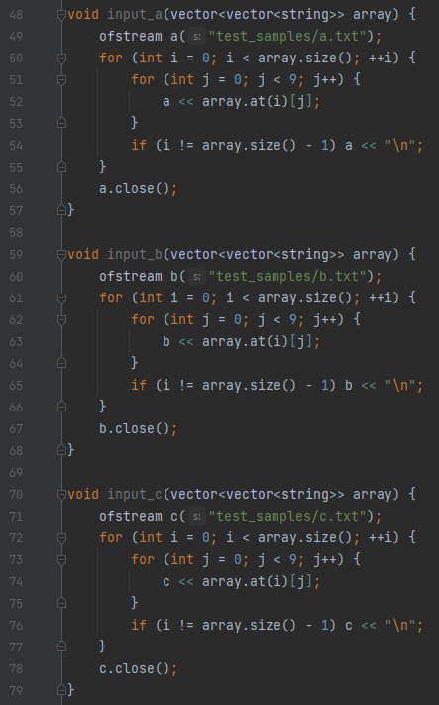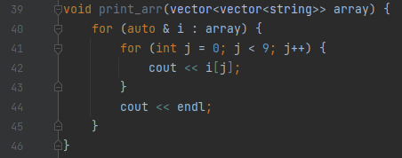

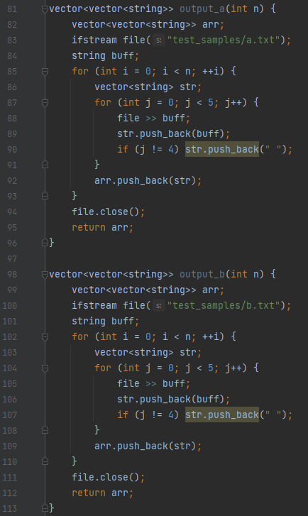

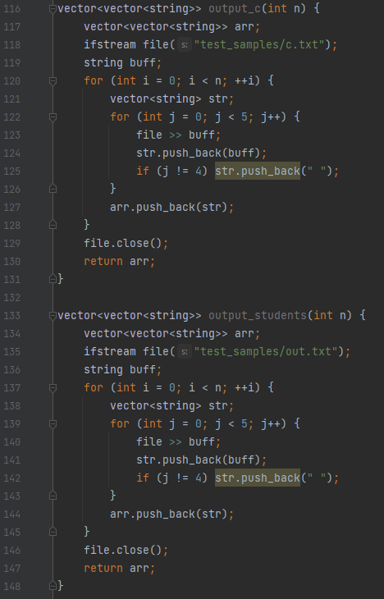

* 1. **Результат тестирования**

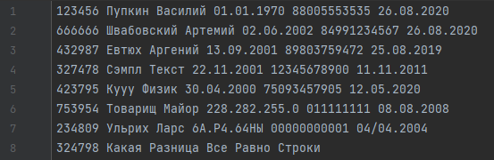Для тестирования алгоритма были разработаны тесты согласно варианту личного задания (Вариант №1). Сортировка производилась над записями учета данных студентов. Карточка пользователя (строка) содержала следующие параметры: номер зачетной книжки, фамилия, имя, дата рождения, номер телефона, дата поступления. Сортировка осуществлялась относительно номера зачетной книжки. На рис. 3 представлен фрагмент подготовленных записей в файле out.txt для тестирования. В таблице 1 результаты тестирования сортировки прямого слияния на разном количестве записей.

Рис. 3 Фрагмент подготовленных записей для тестирования

Таблица 1. Сводная таблица результатов тестирования прямого слияния

|  |  |  |  |
| --- | --- | --- | --- |
| n | T(n) | TT=f(C+M) | Tп=Сф+Мф |
| 8 |  | 𝑂(𝑛 ∙ log 𝑛) |  |
| 64 |  |  |
| 512 |  |  |
| 4096 |  |  |
| 32768 |  |  |

# Разработка алгоритма сортировки естественного слияния

* + - 1. **Постановка задачи**

Разработать алгоритм сортировки слиянием, провести анализ практической сложности алгоритма на файлах, заполненных различным количеством записей.

* + - 1. **Описание алгоритма естественного слияния**

Алгоритм слияния можно использовать и для сортировки массивов, если последовательно применить его несколько раз ко все более длиннымупорядоченным последовательностям. Для этого:

* + - * 1. В исходном наборе выделяются две подряд идущие возрастающие подпоследовательности (серии)
        2. Эти подпоследовательности (серии) сливаются в одну более длинную упорядоченную последовательность так, как описано выше
        3. Шаги 1 и 2 повторяются до тех пор, пока не будет достигнут конец входного набора
        4. Шаги 1 –3 применяются к новому полученному набору, т.е. выделяются пары серий, которые сливаются в еще более длинные наборы, и.т.д. до тех пор, пока не будет получена единая упорядоченная последовательность.
  1. **Алгоритм естественного слияния**
     1. Исходный файл f разбивается на два вспомогательных файла f1 и f2. Распределение происходит следующим образом: поочередно считываются записи ai исходной последовательности (неупорядоченной) таким образом, что если значения ключей соседних записей удовлетворяют условию f(ai)<=f(ai+1), то они записываются в первый вспомогательный файл f1. Как только встречаются f(ai)>f(ai+1), то записи ai+1 копируются во второй вспомогательный файл f2. Процедура повторяется до тех пор, пока все записи исходной последовательности не будут распределены по файлам.
     2. Вспомогательные файлы f1 и f2 сливаются в файл f, при этом серии образуют упорядоченные последовательности.
     3. Полученный файл f вновь обрабатывается, как указано в шагах 1 и 2.
     4. Повторяя шаги, сливаем упорядоченные серии до тех пор, пока не будет упорядочен целиком весь файл (Рис.2). Символ "`" обозначает признак конца серии.
        1. **Код алгоритма и основной программы**

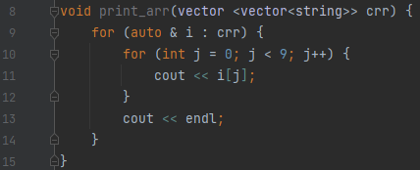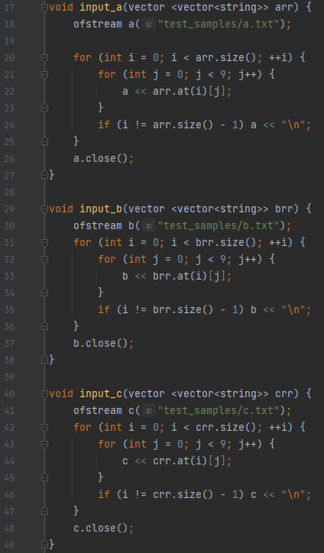Алгоритм сортировки естественным слиянием представлен следующими функциями:

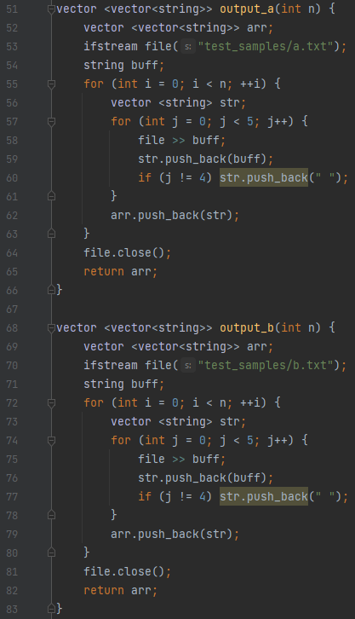

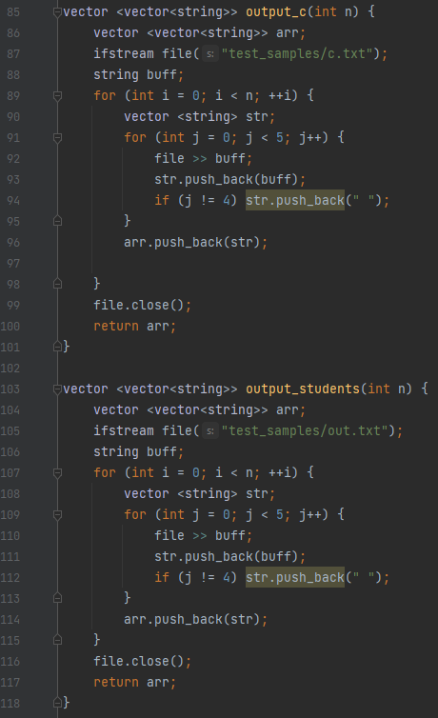

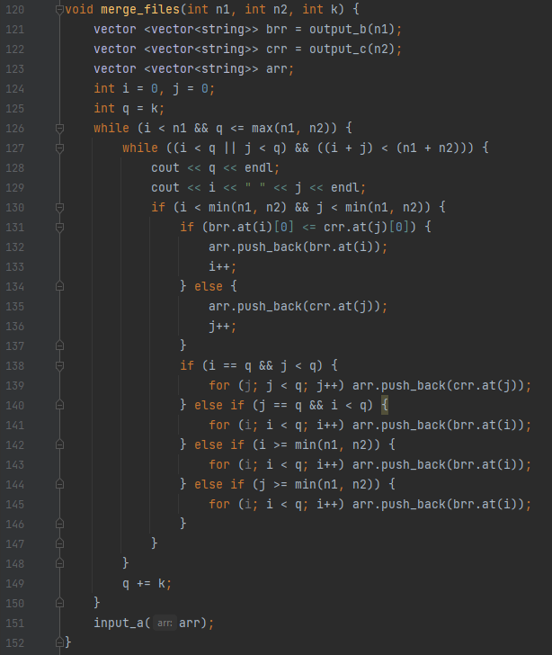

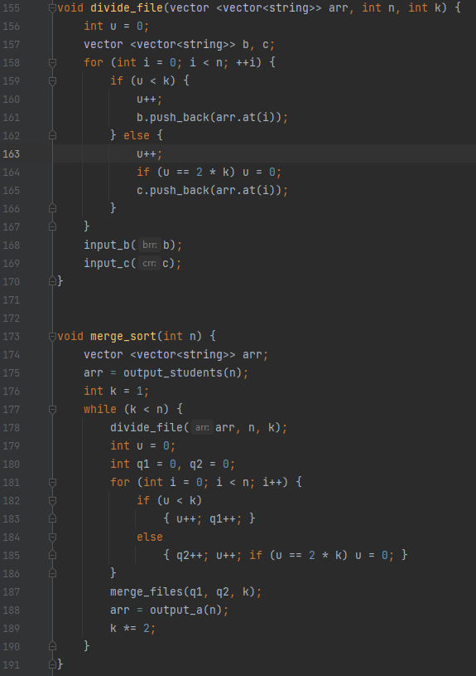

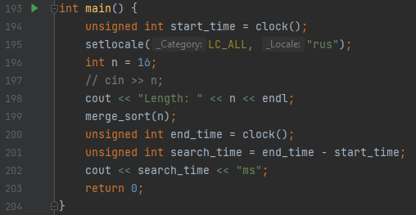

**Подготовленные данные**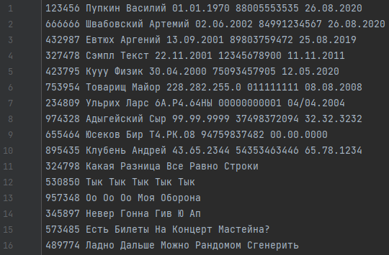

* + - 1. **Результат тестирования**

В таблице 2 результаты тестирования сортировки прямого слияния на разном количестве записей.

Таблица 2. Сводная таблица результатов тестирования естественного слияния

|  |  |  |  |
| --- | --- | --- | --- |
| n | T(n) | TT=f(C+M) | Tп=Сф+Мф |
| 8 |  | 𝑂(𝑛 ∙ log 𝑛) |  |
| 64 |  |  |
| 512 |  |  |
| 4096 |  |  |
| 32768 |  |  |

# Определение эффективного алгоритма

На основании результатов тестирования в таблице 1 и таблице 2 видно, что наиболее эффективным является алгоритм прямого слияния: на небольшом количестве записей он уступает алгоритму естественного слияния, но в случае с количеством записей больше 1000 – алгоритм прямого слияния эффективней. Это может быть связано с тем, что для работы алгоритма естественного слияния с файлами используется алгоритм сортировки вставками.

# ВЫВОДЫ

В ходе данной практической работы разработали алгоритмы сортировки прямого слияния и естественного слияния. Составили тесты для алгоритмов и произвели их тестирование для определения наиболее эффективного алгоритма. Наиболее эффективным оказался алгоритм прямого слияния: на небольшом количестве записей он уступает алгоритму естественного слияния, но в случае с количеством записей больше 1000 – алгоритм прямого слияния эффективней. Это может быть связано с тем, что для работы алгоритма естественного слияния с файлами используется алгоритм сортировки вставками.

# СПИСОК ИНФОРМАЦИОННЫХ ИСТОЧНИКОВ

* + - 1. Лекционный материал по структурам и алгоритмам обработки данных Гданского Н.И.
      2. Динамический массив // Википедия [Электронный ресурс]. [https://ru.wikipedia.org/wiki/%D0%94%D0%B8%D0%BD%D0%B0%D0%BC%D0%B](https://ru.wikipedia.org/wiki/%D0%94%D0%B8%D0%BD%D0%B0%D0%BC%D0%B8%D1%87%D0%B5%D1%81%D0%BA%D0%B8%D0%B9_%D0%BC%D0%B0%D1%81%D1%81%D0%B8%D0%B2) [8%D1%87%D0%B5%D1%81%D0%BA%D0%B8%D0%B9_%D0%BC%D0%B0%D1](https://ru.wikipedia.org/wiki/%D0%94%D0%B8%D0%BD%D0%B0%D0%BC%D0%B8%D1%87%D0%B5%D1%81%D0%BA%D0%B8%D0%B9_%D0%BC%D0%B0%D1%81%D1%81%D0%B8%D0%B2)

[%81%D1%81%D0%B8%D0%B2](https://ru.wikipedia.org/wiki/%D0%94%D0%B8%D0%BD%D0%B0%D0%BC%D0%B8%D1%87%D0%B5%D1%81%D0%BA%D0%B8%D0%B9_%D0%BC%D0%B0%D1%81%D1%81%D0%B8%D0%B2). – (дата обращения: 18.04.2021)

* + - 1. Естественное слияние последовательностей. // Shpargalum [Электронный ресурс]. - [https://shpargalum.ru/shpora-gos-povtas/strukturyi-i-algoritmyi-obrabotki-](https://www.geeksforgeeks.org/difference-between-insertion-sort-and-selection-sort/) [dannyix/estestvennoe-sliyanie-posledovatelnostej.-vneshnyaya-sortirovka.html /](https://www.geeksforgeeks.org/difference-between-insertion-sort-and-selection-sort/). – (дата обращения: 18.04.2021)